МИНОБРНАУКИ РОССИИ

Федеральное государственное бюджетное образовательное учреждение высшего образования

НИЖЕГОРОДСКИЙ ГОСУДАРСТВЕННЫЙ ТЕХНИЧЕСКИЙ

УНИВЕРСИТЕТ им. Р.Е.АЛЕКСЕЕВА

Институт радиоэлектроники и информационных технологий

Кафедра информатики и систем управления

Лабораторная работа № 1 «Реализация пошаговых блок-схем алгоритмов»

(наименование темы проекта или работы)

ПОЯСНИТЕЛЬНАЯ ЗАПИСКА

к курсовой работе

(курсовому проекту, ОТЧЕТ по лабораторной работе)

по дисциплине

_________________________________________________________

(наименование дисциплины)

РУКОВОДИТЕЛЬ:

________________ Шагалова П.А.__

(подпись) (фамилия, и.,о.)

СТУДЕНТ:

________________ ______Буркасова Т.В.

(подпись) (фамилия, и.,о.)

ИСз-22 _

(шифр группы)

Работа защищена «___» ____________

С оценкой ________________________

**Задание к выполнению лабораторной работы № 1**

**Реализация пошаговых блок-схем алгоритмов**

**Вариант 6**

**Задание на лабораторную работу:**

Выяснить, на гласную или на согласную букву оканчивается заданное русское слово.

**Цель работы:**

Научиться строить блок-схемы алгоритмов, выполнить задание по варианту.

**Ход работы:**

*Блок-схема алгоритма:*

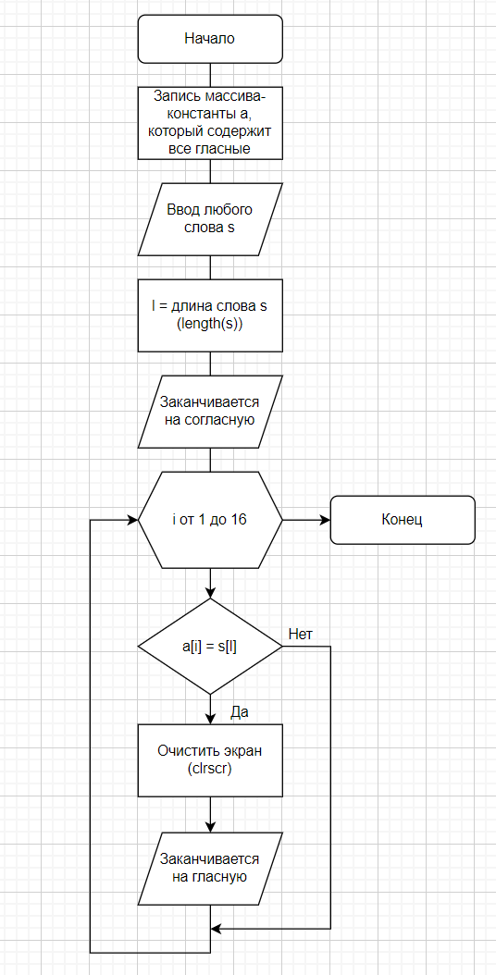

*Алгоритм:*

1. Добавить константу-массив a[1..16] типа *Символьный*, который содержит все гласные буквы русского и английского алфавита (16 букв);
2. Вводим слово S, которое заканчивается на любой символ русского или английского алфавита;
3. Целочисленной переменной l присваиваем значение длины строки (length(s));
4. Вывод на экран «Заканчивается на согласную»;
5. Для целочисленной переменной i при значениях от 1 до 16 выполнить (цикл for):
   1. Если a[i]=s[l] (если последний символ в слове равен i-тому элементу массива a), то:
      1. ДА: Очистить экран вывода (clrscr) и вывести на экран фразу: «Заканчивается на гласную»
6. Выход из цикла и выход из программы

**Пример работы программы со словом, заканчивающимся на гласную:**

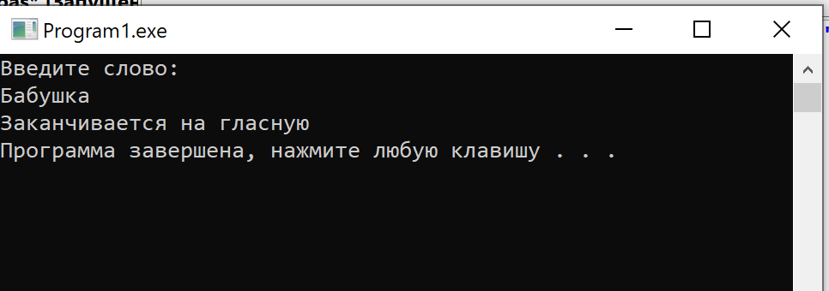

**Пример работы программы со словом, заканчивающимся на согласную:**

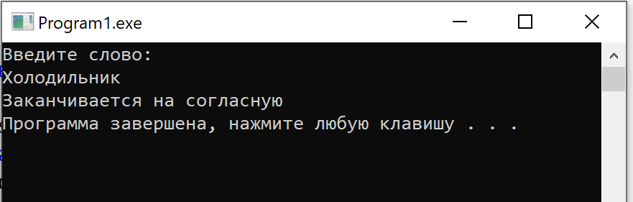

**Вывод:**

Научились строить блок-схемы алгоритмов, выполнили задание по варианту.

**Приложение 1. Код программы на языке Pascal.ABC**

**Program** Lab1;

**Uses** crt;

**const** a:**array**[1..16] **of** char=('a','e','i','o','y','u','а','е','ё','и','ы','у','э','ю','я','о');

**var** i,l:integer;

s:string;

**begin**

writeln('Введите слово:');

readln(s); //Ввод слова s

l:=length(s); //Длина строки-слова s

writeln('Заканчивается на согласную');

**for** i:=1 **to** 16 **do** //перебираем все символы в массиве a

**if** a[i]=s[l] **then** //если последний символ слова равен i-символу массива

**begin**

//значит последний символ слова является гласной

clrscr; //очистить экран, чтобы стереть «Заканчивается на согласную»

writeLn('Заканчивается на гласную');

**end**;

**end**.